管理体系审核记录表
过程与活动、  抽样计划 | 涉及  条款 | 受审核部门：质控部 主管领导：吴 澎 陪同人员：崔敏强 | 判定
 |  | 审核员：任泽华 审核时间：2021.5.25
 |  | QMS:5.3组织的岗位、职责和权限、6.2质量目标、8.6产品和服务的放行、8.7不合格输出的控制
组织的岗位、职责和权限 | Q5.3 | 在手册中对质控部的职责进行了规定，包括全面主持本单位质量管理工作，开展项目评审，计量认证/认可的准备工作、质量监督、质量保证，客户投诉处理、事故分析调查和分析报告等。询问管代吴职责回答正确。
管理目标及其实现的策划 | Q6.2 | 公司对管理体系所需的相关职能、层次和过程设定管理目标。质控部主要协助公司领导对各项目标和指标的完成情况进行监督和管理。公司管理目标及实现情况是：  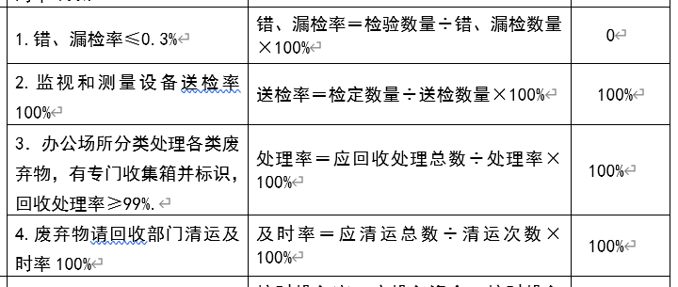  目标可测量，与公司管理方针一致。涉及本部门的质量质量为错漏检率和监视和测量设备送检率指标，均已完成。  具体由综合部按公司管理目标考核要求统计考核公司管理目标完成情况，提交管理评审会议。查到体系运行以来管理目标完成情况，各项目标均已完成，编制人综合部，审批人崔敏强。
运行策划及控制 | Q8.1 | 组织通过采取下列措施，策划、实施、控制并满足质量管理体系要求及服务要求所需的各个过程，并实施经风险和机遇识别确定了相应的措施：  a）确定各类主要检测服务要求的国家标准和行业标准，如GB8978-1996污水综合排放标准、DB33/887-2013《工业企业废水氨氮、磷污染物间接排放限值》检测方法如GB/T11901-1989水质悬浮物的测定重量法等；  b）建立下列内容的准则：  1）检测人员管理、检测过程、设施设备、采购过程管理过程，并形成相应的程序文件或规范；  2）检测任务的接收。  c）确定符合检测服务要求所需的资源，包括  各类检测设备见7.1.3/7.1.5条款、检测环境见7.1.4条款、各项人员要求见7.1.2条款等；  d）按照准则实施过程控制，控制可包括产品控制和程序控制； 控制可按层级（例如： 消除、替代、管理）实施，并可单独使用或结合使用；  e）在需要的范围和程度上，确定并保持、保留形成文件的信息：  1）证实过程已经按策划进行；  2）证明检测服务符合要求。  公司的生产和服务过程主要为检测服务过程，并为此策划了产品检测相关的程序和作业规程。具体编制形成的主要依据有检测工作程序、现场检测工作程序、抽样程序、检测结果质量控制程序、各类检测设备仪器的操作规范及表单等对检测过程进行管理。整个策划的输出基本适合检测运行需要。  识别了无外包过程。  运行策划在评价周期内未发生变更。
产品和服务的放行  不合格输出的控制 | Q8.6  Q8.7 | 公司的生产和服务即为检测服务过程，策划形成的主要依据为检测工作程序、现场检测工作程序、抽样程序、检测结果质量控制程序以及各类检测设备仪器的操作规范等对检测过程进行管理，策划基本符合要求。  询问质控部，对检测服务过程的放行管理，主要以融入检测服务开展的各过程中。  采购设施设备、实验材料、试剂等在采购验收过程由业务部开展。  检测过程主要由检测部负责。公司主要通过对检测的过程的规范性，符合性等进行监督检查，呈现的证据主要体现为在检测报告中的核对、批准等过程。  其中检测服务最终的放行通过最终检测报告的批准实现。  抽查报告编号为DQ（2021）检字第0101001B-1号的检测过程管理：  委托单位为杭州诺邦无纺股份有限公司，检测项目包括PH值、悬浮物、五日生化需氧量、化学需氧量、氨氮、磷酸盐、石油类等，检测依据为GB/T11901-1989《水质悬浮物的测定 重量法》等，使用仪器设备包括便携式PH计（DQ2020-CY91）、分析天平DQ2018-CL06、智能COD回流消解仪DQ2020-LH81等6台套；抽查：  检验项目 标准要求 检验结果 单位  PH值 6-9 8.49 无量纲  悬浮物 400 22 mg/L  氨氮 35 3.5 mg/L  结论为排水口中PH值、悬浮物、石油类、化学需氧量、五日生化需氧量的排放浓度均符合GB8978-1996表中的三级标准限值。  编制人为郝建铭，审核人为叶美君、批准为崔敏强，该有检测中心的检验专用章，时间为2021.5.8。  另外抽查检测报告为DQ（2021）检字第0408088号，DQ（2021）检字第0312047号等六份报告，均有审核、批准等信息，审核人及批准人等资质符合人员管理要求，详见综合部审核记录。  综合部也会及时结合公司领导要求，对各检测人员和检测进行日常的监督检查。如有发现不规范、不符合的情况，及时要求各检测人员整改。  对各检测过程的管理，组织还按照规定开展期间核查。提供了仪器设备期间核查计划及实施登记表。2021年主要安排1月、2月两次。提供了核查记录表，有设备名称、型号规格、核查参数、核查时间、核查方法、核查结果记录、结论、审核、批准等信息，所提供的核查记录显示各测量设备均满足要求，可继续使用。基本符合符合。  质控部表示目前没有发现不规范的情况，也未接到有顾客相关的投诉。

说明：不符合标注N

